**Soal A – Database**

Langkah 1 : Membuat koneksi/menghubungkan dengan database local

Langkah 2 : Pembuatan database “sekolahku”



Langkah 3 : Pemilihan database



Langkah selanjutnya adalah pembuatan tabel sesuai struktur/model yang telah ditentukan.

Nomor 1 :

* Pembuatan tabel “users”

* Penambahan data ke dalam tabel “users”

Nomor 2 :

* Pembuatan tabel “courses”

* Penambahan data ke dalam tabel “courses”

Nomor 3 :

* Pembuatan tabel “userCourse”

* Penambahan data ke dalam tabel “userCourse”

Nomor 4 :

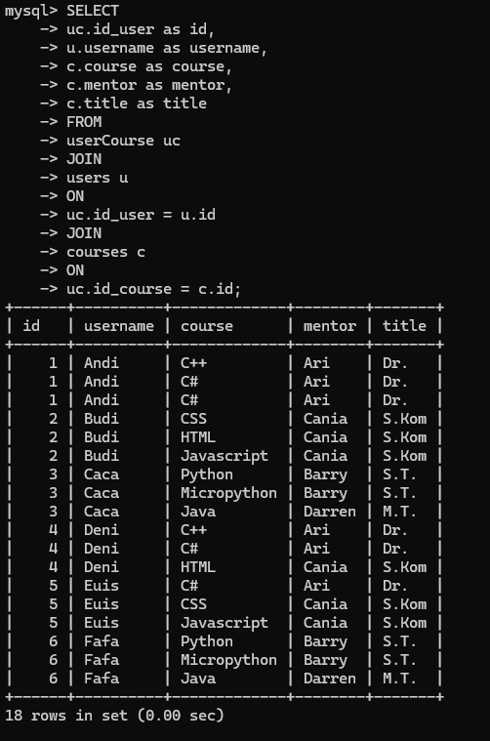

Nomor 5 :

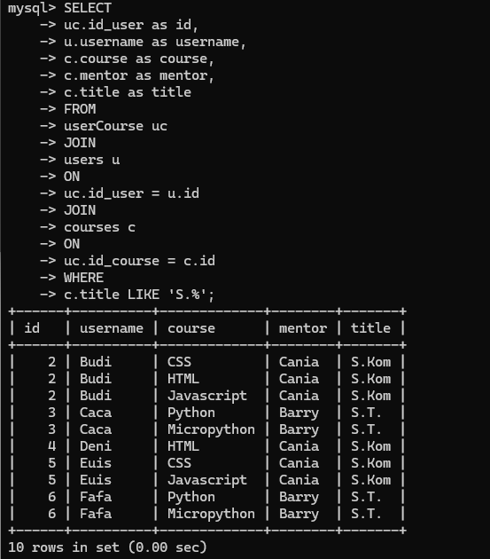

Nomor 6 :

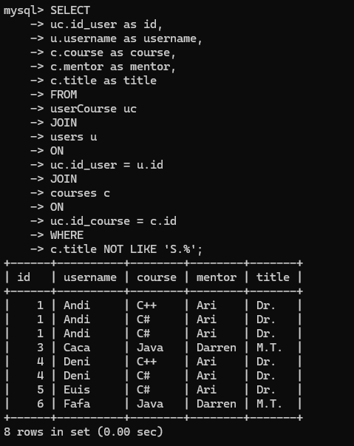

Nomor 7 :

Nomor 8 :

